**Universidad de Sonora**

**Ejercicios de álgebra relacional**

**Alumno:**

Gerardo Tapia F.

**Materia:**

Bases de datos I

Prof. René Navarro Hernandez

**A 4 de septiembre del 2025**

**1. Clientes de California**

**Datos necesarios:** clientes (id, nombre, apellido, sexo, teléfono, población) (población)   
**Álgebra:**  
π * (σ población='California' (clientes))

**Resultado Relax:**

**2. Clientes de Texas (nombre, teléfono)**

**Datos:** clientes (nombre, teléfono, población)   
**Álgebra:**  
π nombre, teléfono (σ población='Texas' (clientes))

**Resultado Relax:**

**3. Productos < $2.50 (código, descripción)**

**Datos:** productos(codigo_producto, descripcion, precio)   
**Álgebra:**  
π codigo_producto, descripcion ( σ precio<2.50 (productos) )

**Resultado Relax:**

**4. Productos de licor (código, descripción, precio)**

**Datos:** productos(categoria='Liquor')   
**Álgebra:**  
π codigo_producto, descripcion, precio ( σ categoria='Liquor' (productos) )  
**

**5. Productos con $3.00 < precio < $4.00**

**Datos:** productos(precio)   
**Álgebra:**  
σ (precio>3.00 ∧ precio<4.00) (productos)  
**Resultado:**

**6. No licor y precio > $3.50 (código, descripción, precio)**

**Datos:** productos(categoria, precio)   
**Álgebra:**  
π codigo_producto, descripcion, precio ( σ (categoria≠'Liquor' ∧ precio>3.50) (productos) )  
**Resultado:**

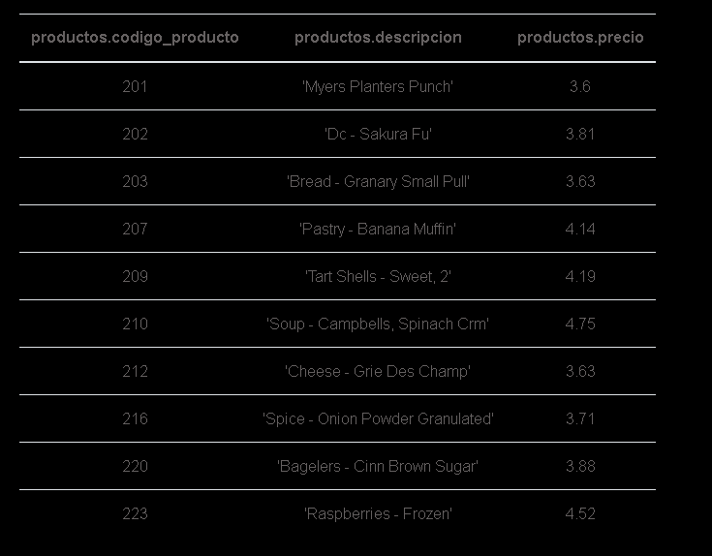

**7. Ventas > 5 unidades (nombre cliente, id_venta, cantidad)**

**Datos:** ventas(cantidad,id_venta,id) ⋈ clientes(id,nombre,apellido)   
**Álgebra:**  
π nombre, apellido, id_venta, cantidad ( ( σ cantidad>5 (ventas) ) ⋈ ventas.id=clientes.id clientes )  
**Resultado:**

**8. Clientes que no están en ventas**

**Datos:** clientes(id) y ventas(id)   
**Álgebra:**  
π nombre, apellido (clientes) - π nombre, apellido (clientes ⨝ ventas)

**9. Productos comprados por mujeres (código, descripción, precio)**

**Datos:** clientes(sexo='F') ⋈ ventas ⋈ productos   
**Álgebra:**  
π codigo_producto, descripcion, precio (productos ⨝ (ventas ⨝ (σ sexo = 'F' (clientes))))  
**Resultado:**

**10. Productos no comprados por mujeres**

**Datos:** de Q9 y productos   
**Álgebra:**  
π codigo_producto, descripcion, precio (productos) - π codigo_producto, descripcion, precio (productos ⨝ (ventas ⨝ (σ sexo = 'F' (clientes))))  
**Resultado:**

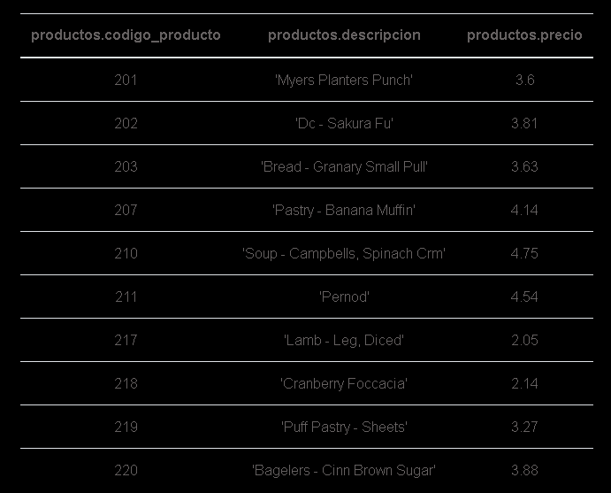

**11. Precio promedio del producto**

**Datos:** productos(precio)   
**Álgebra:**  
γ avg(precio)→precio_promedio (productos)

**Resultado:**

**12. Total de unidades vendidas por producto**

**Datos:** ventas(codigo_producto,cantidad) ⋈ productos (para descripción)   
**Álgebra:** γ codigo_producto; SUM(cantidad) → total_unidades (ventas)  
**Resultado:**

**13. Producto más vendido (descripción)**

**Datos:** de Q12   
**Álgebra:**  
π descripcion (productos ⨝ (σ total = max_total ( (γ codigo_producto; SUM(cantidad) → total (ventas)) x (γ ; MAX(total) → max_total (γ codigo_producto; SUM(cantidad) → total (ventas))) )))

**14. Unidades compradas por género**

**Datos: ventas ⋈ clientes(sexo)   
Álgebra:**γ sexo; sum(cantidad)→total_unidades ( ventas ⋈ ventas.id=clientes.id clientes )  
**Resultado:**

**15. Clientes que compran todos los productos**

**Datos:** ventas (id, codigo_producto) y productos(codigo_producto)   
**Álgebra:**  
π nombre, apellido (clientes ⨝ (π id, codigo_producto (ventas) ÷ π codigo_producto (productos)))

**Resultado:**

**16. Ventas que superan el número de venta 7286**

**Datos**: ventas (id_venta, cantidad); en el dataset, 7286 tiene cantidad 7. **Álgebra:  
Resultado:**

**17. Clientes masculinos de Michigan: nombres y productos comprados**

**Datos:** clientes(sexo='M',poblacion='Michigan') ⋈ ventas ⋈ productos   
**Álgebra:**  
π nombre, apellido, descripcion, cantidad, id_venta ( ( σ (sexo='M' ∧ poblacion='Michigan') (clientes) ⋈ ventas ) ⋈ productos )  
**Resultado:**

**18. Productos no comprados en Colorado**

**Datos:** clientes(poblacion='Colorado') ⋈ ventas vs productos   
**Álgebra:**  
π codigo_producto, descripcion, precio (productos) −  
π codigo_producto, descripcion, precio ( ( (σ poblacion='Colorado' (clientes) ) ⋈ ventas ) ⋈ productos )  
**Resultado:**

**19. Productos vendidos en Arizona y California**

**Datos:** clientes(poblacion='Arizona'), clientes(poblacion='California'), ventas, productos   
**Álgebra:**  
π codigo_producto, descripcion (productos ⨝ ventas ⨝ (σ poblacion = 'Arizona' (clientes))) ∩ π codigo_producto, descripcion (productos ⨝ ventas ⨝ (σ poblacion = 'California' (clientes)))  
**Resultado:**

**20. Poblaciones con ventas completas de productos**

**Datos:** clientes(poblacion) ⋈ ventas y productos   
**Álgebra (división por población):**  
π poblacion ( (π poblacion, codigo_producto (clientes ⨝ ventas)) ÷ π codigo_producto (productos) )

**Resultado:**

